Praca zdalna na dzień 08.04.2021.
SÓWKI

1.Coś na Dzień Dobry !
https://youtu.be/S5TFdKc6TB4

2.Mamo , Tato , przeczytaj Mi !

Gdzieś w najgłębszej aksamitnej czerni wszechświata krąży cudownie błękitny świat. Z daleka wygląda on jak prześliczna , niebiesko-biała , zamglona marmurowa kula. Ale im
bardziej się zbliżamy, tym więcej widzimy kolorów - czerwienie , brązy , żółcie i wszystkie
odcienie zieleni. Jest wiele światów unoszących się w przestrzeni, ale ten świat jest szczególny. To nie jest zwykły świat. Są bowiem na nim zwierzęta. Miliardy zwierząt. Więcej zwierząt niż wszystkich gwiazd, które mrugają z nocnego nieba.
A wszystkie owe zwierzęta są dziećmi tego świata. Ponieważ ten świat jest ich Matką. My zaś nazywamy go Matką Ziemią. Zwierzęta nie są same na Matce Ziemi. Żyją tu również ludzie. Miliardy ludzi. Jest ich więcej niż gwiazd które mrugają z nocnego nieba. Oni także są dziećmi Matki Ziemi. Tak więc zwierzęta i ludzie i Matka Ziemia - to jedna wielka rodzina. I bawią się tu delfiny i śpiewające ptaki. I tańczą gazele. I żyją ludzie.
W najgłębszej aksamitnej czerni wszechświata krąży rodzina Matki Ziemi.
I zwierzęta pamiętają . One pamiętają Matkę Ziemię z czasów, zanim pojawili się na niej ludzie.
Pamiętają czas, gdy lasy były gęste, bujne i zielone. Gdy oceany i rzeki, jeziora były przejrzyste i krystalicznie czyste. Gdy niebo było jasne i błękitne. Zwierzęta pamiętają też chwile, kiedy ujarzmiły pierwszych ludzi . Na początku zaledwie kilku. A potem coraz więcej i więcej , aż ludzie rozeszli się po
całej Matce Ziemi. Mimo to nadal zwierząt było więcej niż ludzi. I ludzie dzielili się Matką Ziemią ze
zwierzętami. Jeszcze pamiętali, że zwierzęta są ich siostrami i braćmi. Jeszcze pamiętali, że stanowią cząstkę jednej wielkiej rodziny. I zwierzęta, i ludzie - to oczy i uszy, i serce Matki Ziemi. Więc kiedy bawiły się delfiny, bawiła się Matka Ziemia. Kiedy śpiewały ptaki, Matka Ziemia śpiewała. Kiedy tańczyły gazele, Matka Ziemia tańczyła. A kiedy ludzie kochali, kochała i Matka Ziemia.
Mijały lata, rodzili sie ludzie. Coraz więcej i więcej i więcej . Aż wreszcie ludzi było więcej niż zwierząt . Ludzie zapomnieli. Zapomnieli dzielić się ze zwierzętami ziemią i wodą, i niebem Matki Ziemi. Zapomnieli, że zwierzęta to ich siostry i bracia . Zapomnieli, że wszyscy są cząstką jednej wielkiej rodziny Matki Ziemi. Ludzie zapomnieli. Ale zwierzęta pamiętały. Wiedziały, że kiedyś będą musiały ludziom o tym przypomnieć . I teraz każdego dnia nasze siostry i bracia przypominają. Bo kiedy bawią się delfiny, ludzie pamiętają. Kiedy śpiewają ptaki, także pamiętają. Kiedy tańczą gazele, także pamiętają . A kiedy ludzie będą pamiętać , będą też kochać .
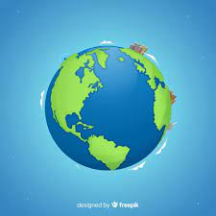
Rodzicu, po przeczytaniu omów z Dzieckiem treść opowiadania w pytaniach .
Jak wygląda Matka Ziemia ?
Kto zamieszkuje ziemię i jak postępuje ?
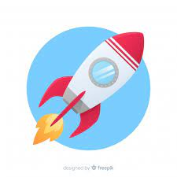
3. Zabawa ruchowa - ,,Start Rakiety ".
Rodzicu , zapraszamy do zabawy z Dzieckiem .
Mama, Tata, odliczają start rakiety, 10,9,8,7,6,5,4,3,2,1,0, a Dziecko klaszcze w dłonie z narastającą prędkością. Następnie dłonią kręcą spiralę na brzuchu i udają dźwięk silnika -bzzz... Na sygnał ,,Start" wyskakują w górę - okrzyk hura - i biegają w koło z rozłożonymi
rękami.

4.Karta pracy,cz.3,nr73.
- Policzcie obrazki każdego rodzaju .
- Zaznaczcie ich liczbę według wzoru .

5.Dla relaksu ,,Taniec Połamaniec"- Zatańcz.
https://youtu.be/RrsdZz3wkCo

6.Karta pracy,cz3,74. Rymowanka ,,Ufoludek". Naucz się na pamięć .
Ufoludek , ufoludek
to zielony, mały ludek .
Oczy ma jak sowa ,
trzecią rękę z tyłu chowa .
Nóżki krótkie jak u świnki ,
a na głowie - dwie sprężynki .
Narysuj Ufoludka .

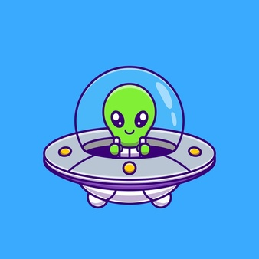
7.Pojazd ,,UFO"ludka .
,,Ufo"ludek , podróżuje bardzo szybkim pojazdem
,,Latającym Talerzem”. Jest bardzo szybki i trudno go dostrzec .
Dlatego nazywamy go ,,UFO".

8.Podróż do gwiazd !

https://youtu.be/3c6fJr2lOZs

Rodzicom Dziękuję za aktywny udział w zajęciu !

